Приложение 26
к Разрешению на использование земель, находящихся в государственной собственности до разграничения, без предоставления земельного участка и установления сервитута для размещения объектов, виды которых устанавливаются Правительством Российской Федерации, в целях размещения контейнерных площадок,
утвержденному постановлением Администрации Весьегонского муниципального округа
от 17.05.2022 № 192

СХЕМА РАСПОЛОЖЕНИЯ ЗЕМЕЛЬНОГО УЧАСТКА ИЛИ ЗЕМЕЛЬНЫХ УЧАСТКОВ НА КАДАСТРОВОМ ПЛАНЕ ТЕРРИТОРИИ
Условный номер земельного участка :ЗУ1
Площадь образуемого земельного участка 21 кв.м.
Обозначение характерных точек границ | Координаты, м
 | X |  | Y
1 | 2 |  | 3

н1 |  | 466654.55 | 3176964.70
н2 |  | 466652.91 | 3176967.22
н3 |  | 466647.04 | 3176963.41
н4 |  | 466648.67 | 3176960.89
н1 |  | 466654.55 | 3176964.70
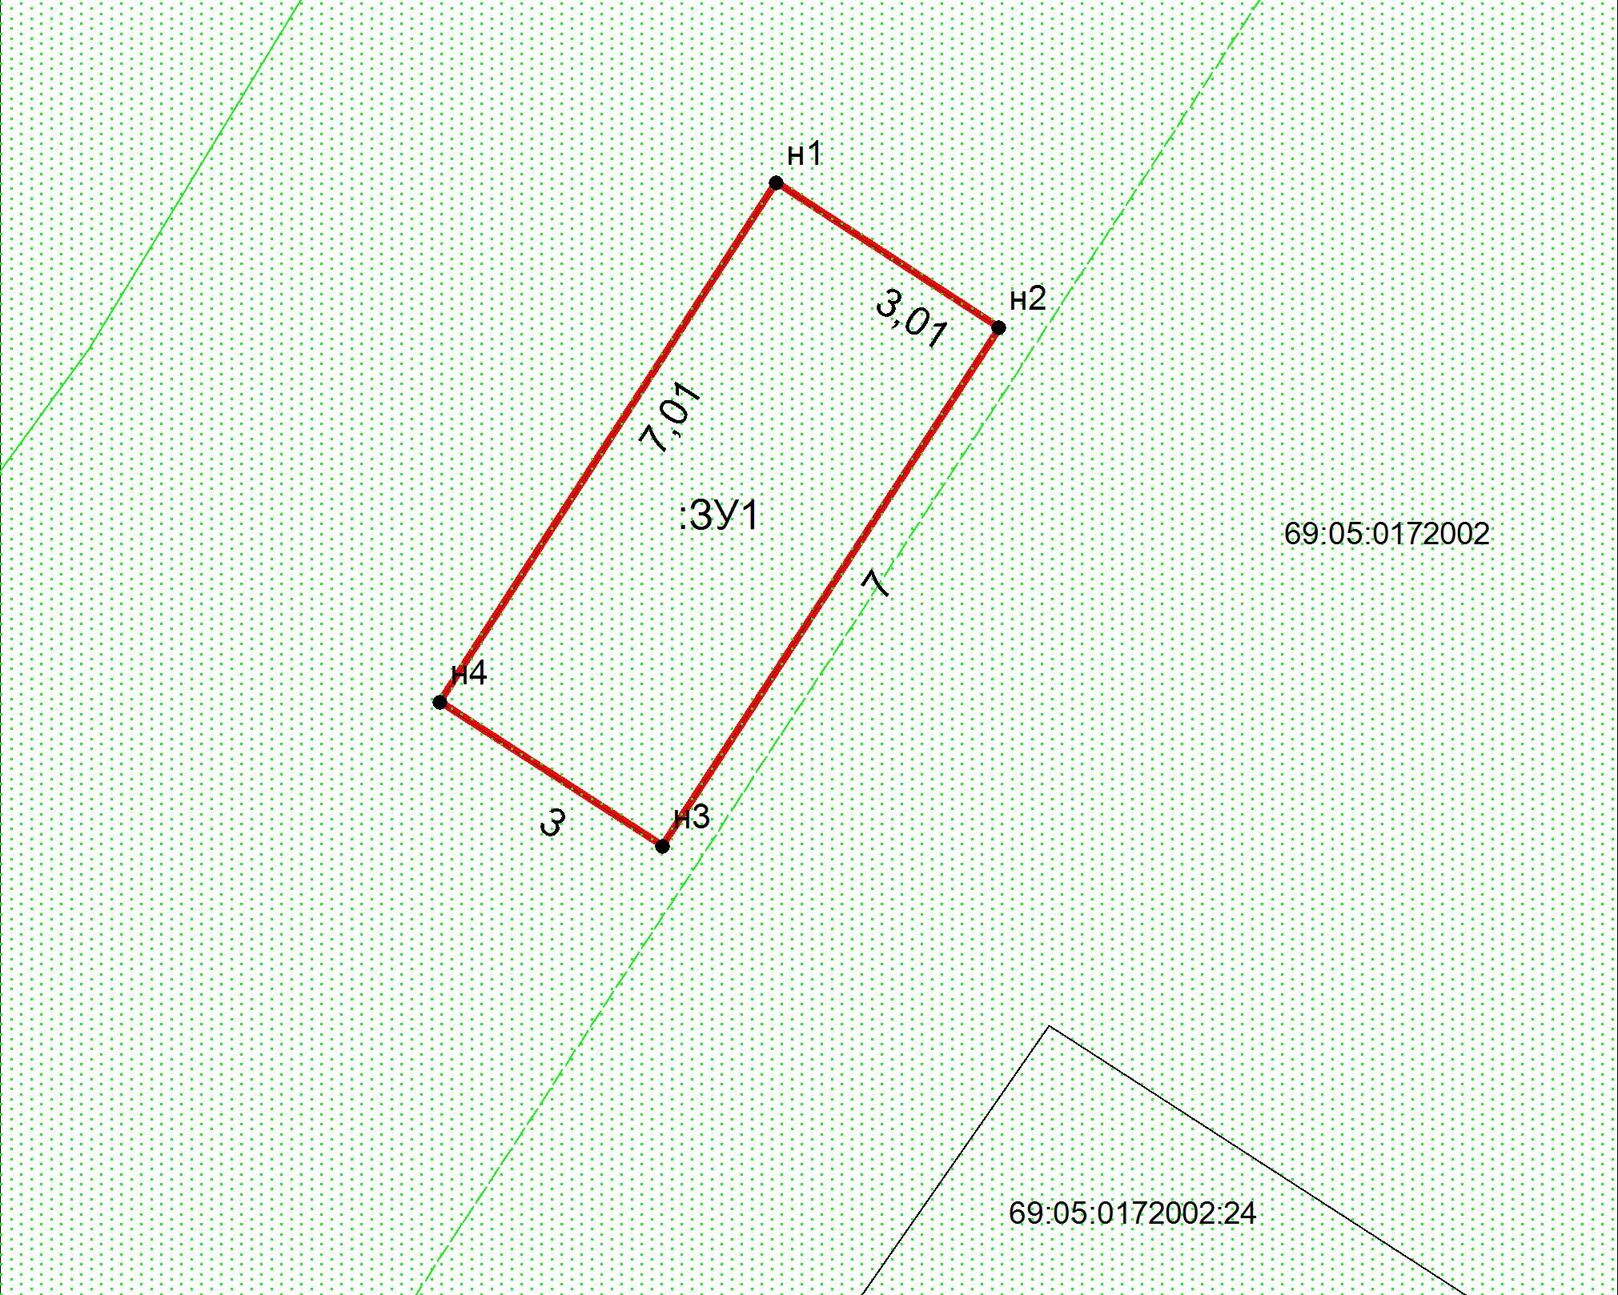
Масштаб 1:106.798 Система координат - МСК 69 зона 3
Условные обозначения
-граница образуемого земельного участка
-граница ранее учтенного земельного участка
-граница кадастрового квартала

